Eweb编辑器的一键排版功能

目的：

希望内容的字体、行距、图片居中，都能一键设置，解决排版问题。同时能快捷设置图片直接的高度间距

步骤如下：

1、点击一键导入word文档按钮（第一次用的话，弹出框会提示需要安装一个插件）

弹出的一键导入word弹出框中，选择所需上传的word附件；

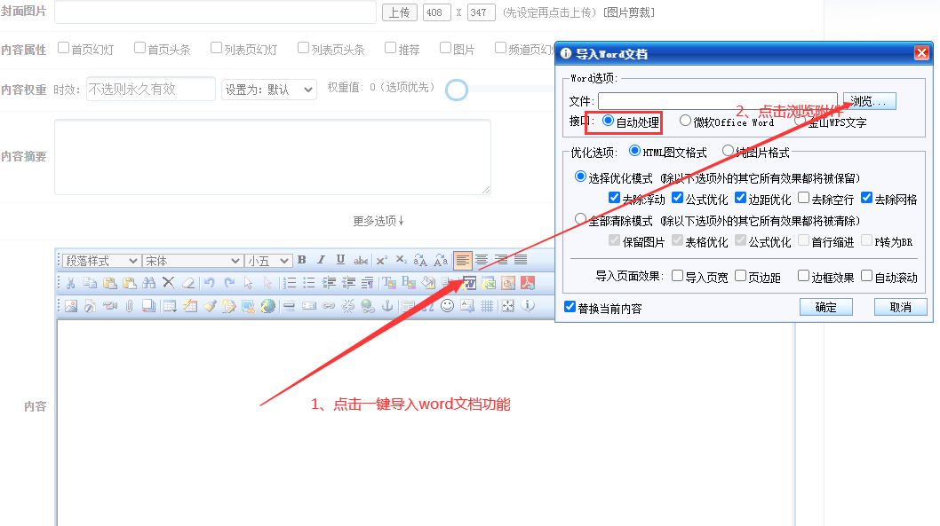

选择word附件后，点击【确定】按钮：

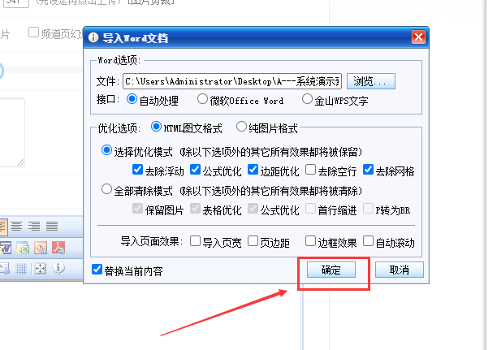

- 上传后，点击一键排版按钮

因为默认已经设置了初始化排版，只需要点击【一键排版按钮】----点击【确定】

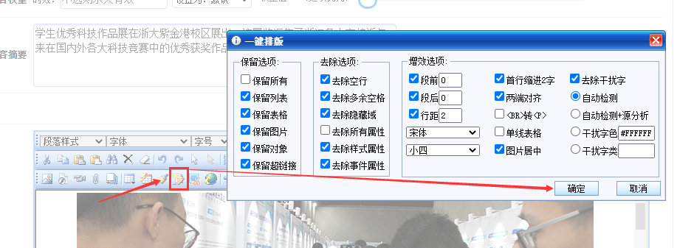

- 点击图片间距按钮

一键排版后，如果里面有多个图片，图片的间距没有了，这个时候，点击【图片间距按钮】---设置下图片的间距，

一般只需要设置上边距和下边距，各15即可，然后点击【确定】按钮
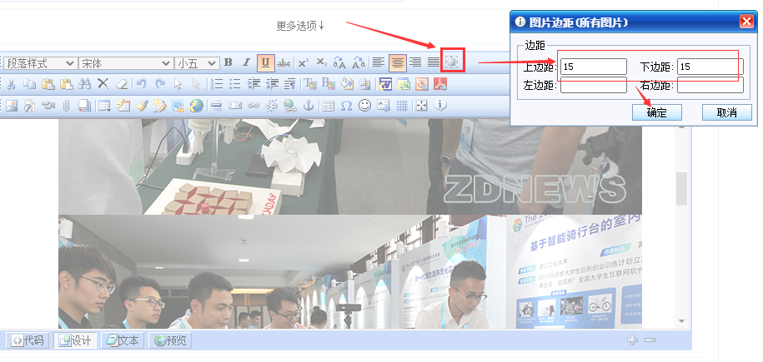

效果如下：

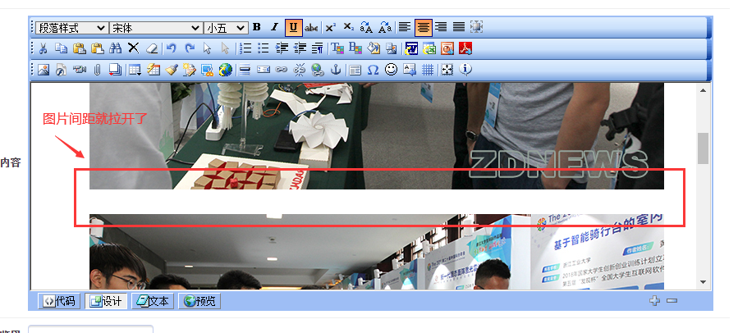

最后点击发布内容，点击预览即可！

